Manual - Sistema de registro de proyecto de tesis y tesis.

**ALUMNO**

1. **CREDENCIALES DE INGRESO AL SISTEMA**

Al ingresar a la página web (<https://contabilidadunt.com/>) debe ingresar su Usuario y Contraseña.

* **USUARIO**

Código de matrícula del Alumno + -C

Ejemplo: 1013300719-C

* **CONTRASEÑA**

Código de matrícula del Alumno

Ejemplo: 1013300719

1. **USO DEL SISTEMA**

Al iniciar sesion se te mostrará como primera visualizacion tu información

Al dar clic en el icono  se te mostrara lo siguiente: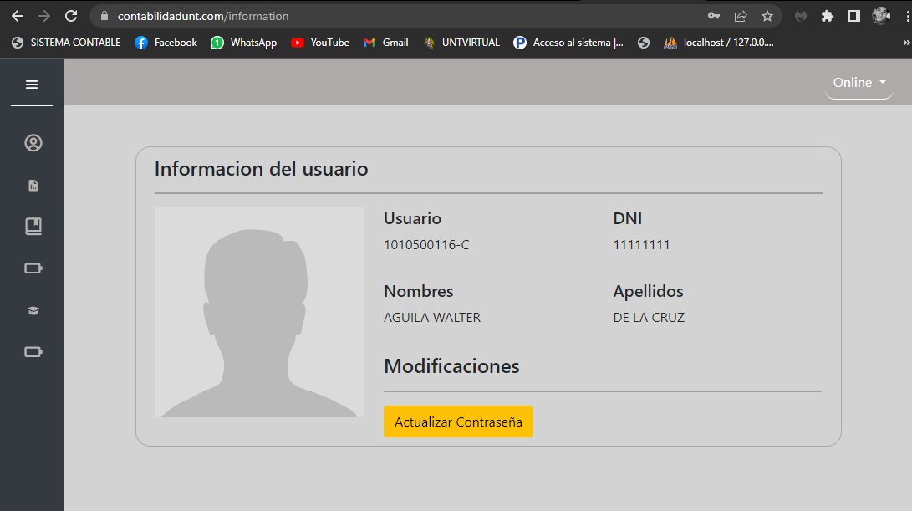

* 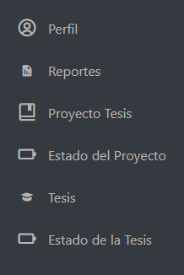**Perfil:** Observaras tu informacion y podras Actualizar tu contraseña
* **Reportes:** Podrás observar el porcentaje de avance de tu proyecto de tesis o tesis.
* **Proyecto de Tesis:** Podrás ingresar datos de tu proyecto al sistema.
* **Estado del Proyecto:** Observaras el estado en que se encuentra tu proyecto además de poder descargarlo en formato word.
* **Tesis:** Podrás ingresar datos de tu tesis al sistema.
* **Estado de la Tesis:** Observaras el estado en que se encuentra tu proyecto además de poder descargarlo en formato word.

1. **GENERAL**

Cuando estés en la vista de tu proyecto de tesis o tesis se te mostrara 3 botones como estos:



**Debes saber lo siguiente:**

* **GUARDAR:** Podrás guardar tu proyecto o tesis con los datos que hayas ingresado hasta el momento en caso tengas alguna urgencia y no puedas continuarlo, podrás retomarlo al día siguiente o cuando tengas tiempo.
* **ENVIAR:** Cuando creas conveniente la revisión de tu Asesor podrás enviarlo y él pondrá sus observaciones. **OJO:** En ese tiempo de revisión no podrás modificar tus datos ingresados.
* **CANCELAR:** Te regresara al Perfil.

Una vez que presionar en Guardar o Enviar se te mostrar un mensaje de confirmación:

1. **PROYECTO DE TESIS**

**PASO 1:** Te saldrá lo siguiente:

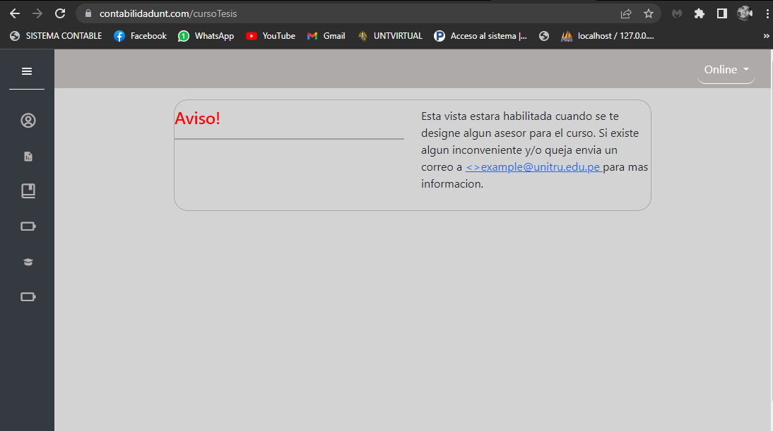

Esta vista estará habilitada cuando tu Director de Escuela te asignará un Asesor para que te dé el seguimiento de tu Proyecto de Tesis.

**PASO 2:** Cuando se te haya asignado un asesor te saldrá lo siguiente:

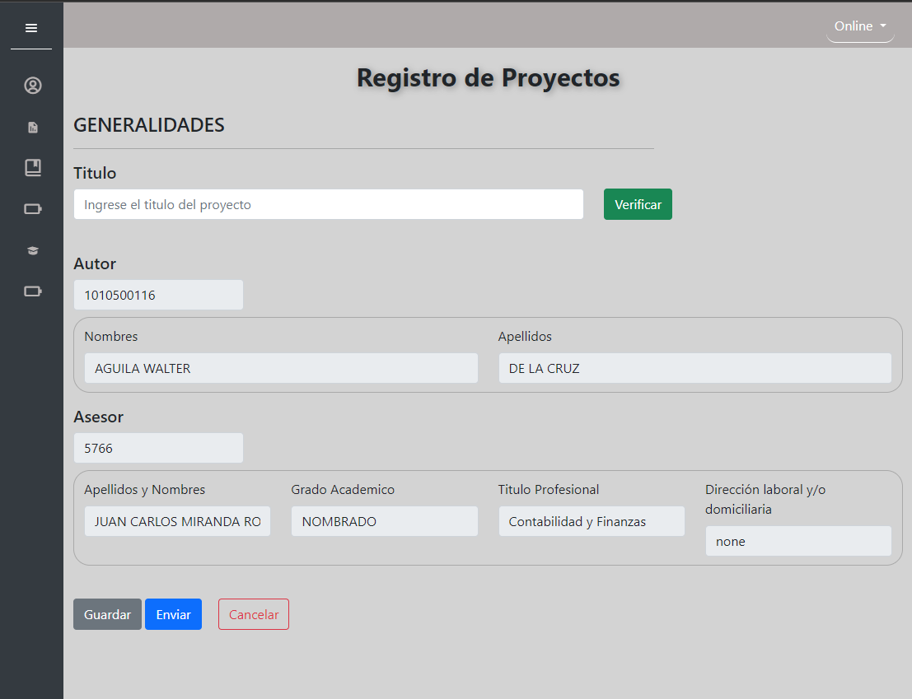

* **Título:** Cuando hayas ingresado tu título debes presionar el botón VALIDAR, esto es para que verifique si tu título no excede las máximo 20 palabras permitidas.

**PASO 3:** Al enviar o guardar te redireccionará al estado de tu proyecto.

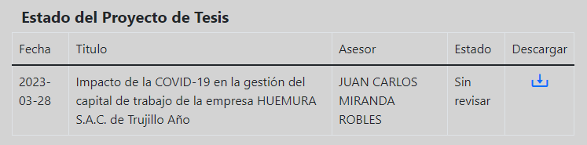

En donde podrás observar el título, el estado: “Guardado” o “Sin Revisar” además de poder descargar tu proyecto en formato de Word.

**PASO 4:** Cuando tu Asesor haya hecho las observaciones de tu proyecto tu observaras al lado derecho del campo observador un boton rojo.Mirese la siguiente imagen:

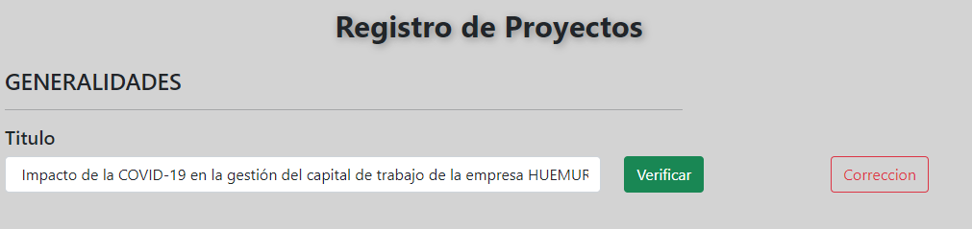

Al dar clic observaras cual es la observación y deberás corregirla. Una vez corregida puedes continuar ingresando datos o enviar al asesor.

**PASO 5:** Para la ejecución del proyecto primero tienes que colocar la cantidad de meses.

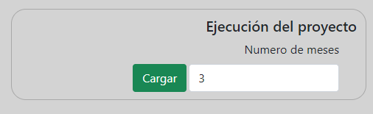

Y darle al botón Cargar.

Esto habilitará en el Cronograma de trabajo que tu puedas pintar con un CLIC el recuadro del mes.

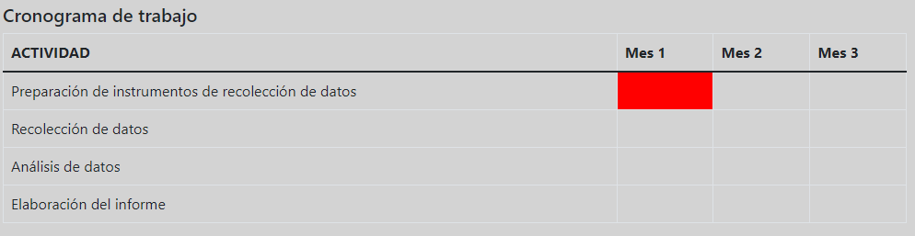

**OJO:** Todas las actividades deben estar pintadas con el mes que se realizó, no puede quedar una actividad sin haberse realizado.

**PASO 6:** En el campo de referencias podras escoger el tipo

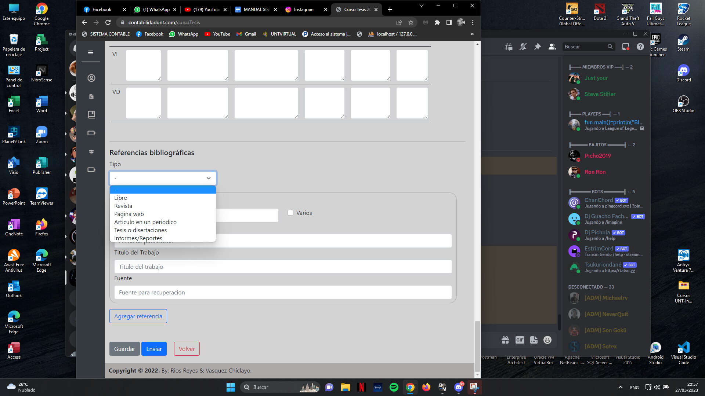

Según lo que escojas se te habilitan ciertos campos.

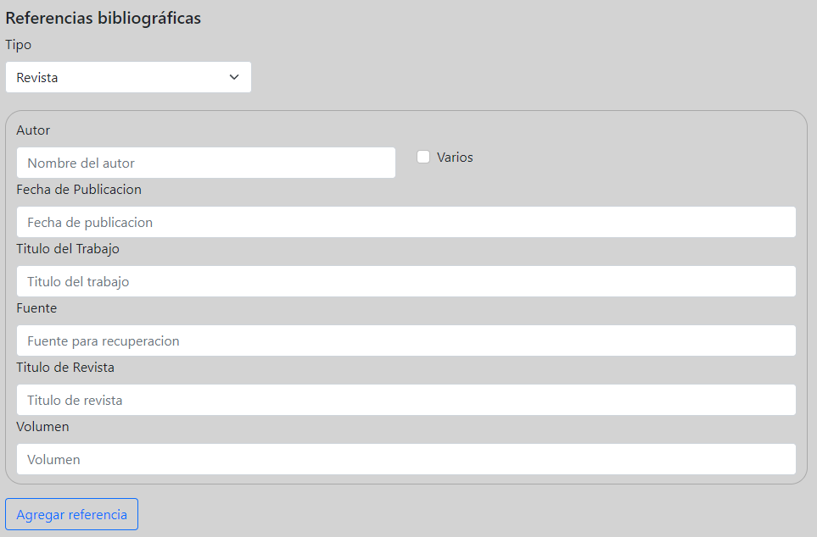

* **AUTOR:** En caso sean varios autores das clic en el check “Varios” y podrás ir agregando uno por uno, así como eliminar cuando lo veas necesario.

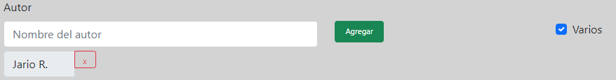

**TODOS LOS CAMPOS DE PROYECTO DE TESIS DEBEN SER LLENADOS**

1. **FINAL PROYECTO**

Una vez hayas terminado de ingresar tu información y no cuentes con observaciones, tu asesor podrá APROBAR o DESAPROBAR tu Proyecto de Tesis.

* Si tu proyecto es APROBADO te aparecera de la siguiente manera:

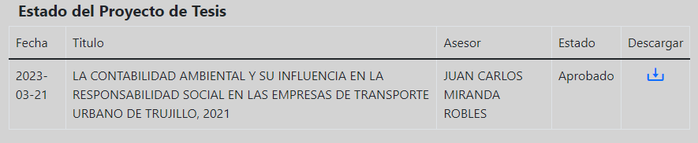

* En caso contrario en el estado dirá:Desaprobado

1. **TESIS**

De igual manera que el proyecto de tesis, se te habilitará cuando tu director te haya asignado algún Asesor.

* **Imágenes:** Para agregar imagenes en el campo de resultados y anexos, deberás dar clic en el botón “Agregar imágenes”



Luego en “Agregar Figura”

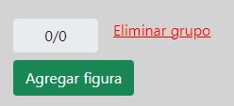

Y podrás seleccionar desde tus archivos de tu dispositivo alguna imagen

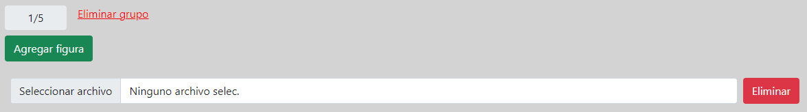

Podrás agregar hasta 5 imágenes consecutivas.

En caso quieras continuar el texto das clic en el botón “Agregar Campo”

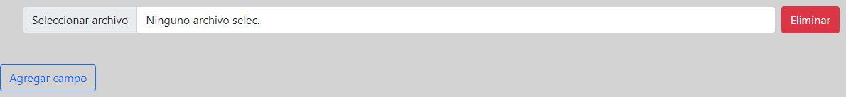

Y asi sucesivamente puedes agregar varios grupos de imagenes y continuar con un campo de texto

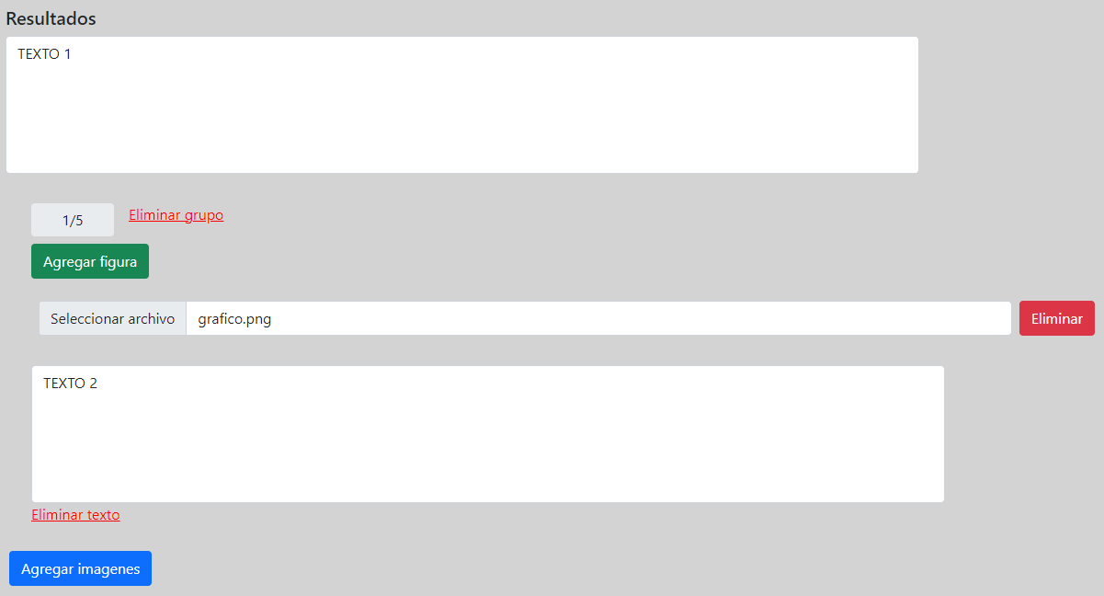

1. **FINAL TESIS**

De igual manera que el proyecto de tesis, tu asesor APROBARA o DESAPROBARA tu tesis y tu lo veras en el Estado de la Tesis.

**TODOS LOS CAMPOS DE PROYECTO DE TESIS DEBEN SER LLENADOS EXCEPTO DEDICATORIO Y AGRADECIMIENTO(OPCIONALES).**